Séquence : Recueillir de l'eau de pluie

Résumé : | Les élèves s'interrogent sur la provenance de l'eau dans leur environnement puis fabriquent un pluviomètre et font des relevés.

 | Objectif : | - Faire prendre conscience aux élèves que l'eau liquide est présente partout autour de nous et qu'elle joue des rôles variés.  - Leur faire décrire un certain nombre de situations dans lesquelles elle est utilisée.  - Recueillir de l'eau de pluie et faire des relevés.
 | Notions visées : | L'eau dans la vie quotidienne (le monde de la matière et des objets).
 | Durée : | 2 séances d'une heure environ, puis, chaque jour, quelques minutes pour mesurer le niveau d'eau dans le pluviomètre.

Démarche pédagogique

Situation déclenchante
L'eau de notre commune étant impropre à la consommation, les élèves ramènent des bouteilles d'eau de source à l'école.

Séance de questionnement
Nous nous posons la question de l'origine de cette eau en bouteille.
Sur les étiquettes, les élèves peuvent lire « eau de source » ou « eau minérale ».
- Je les interroge alors pour qu'ils indiquent tous les endroits où l'on peut trouver de l'eau.
Les enfants font quelques recherches en groupe. Ils citent : « les montagnes (cascades), les fleuves, les sources, les rivières, le Pôle Nord (glace), les nuages (pluie), les lacs, les puits, l'Aisne, les fontaines, (...), la piscine, le pipi, le corps (sang, salive, sueur), l'eau du robinet, l'eau des égouts, (...), les plantes, les fruits et les légumes.. »
- Je leur demande ensuite « Pouvons-nous boire n'importe quelle eau ? » et « A quoi sert l'eau ? »
Les élèves essaient d'énumérer les actions quotidiennes qui nécessitent l'utilisation de l'eau (boire, faire pousser les plantes, se laver, éteindre le feu) et recensent les appareils qui utilisent de l'eau pour fonctionner (la machine à laver, le lave vaisselle).
- De façon à synthétiser ces réponses, je leur demande d'effectuer un classement :
l'eau dans la nature / l'eau que l'homme apporte auprès de lui pour ses besoins.

Séance : recueillir l'eau de pluie
Les élèves sont invités à imaginer un dispositif pour recueillir de l'eau de pluie. La question des éléments de graduation pour la mesure de la quantité d'eau recueillie est posée.

Dispositif retenu
Un entonnoir est posé sur un bocal transparent. Une bande de papier millimétré y est collée.
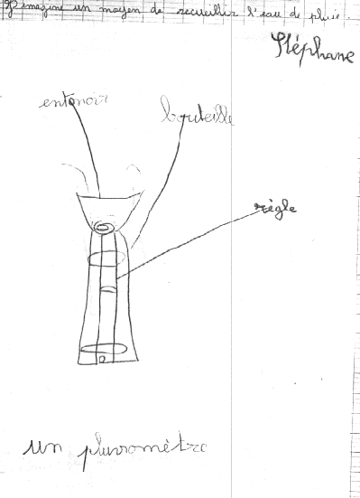
"J'imagine un moyen pour recueillir l'eau de pluie", par Stéphane

Observations
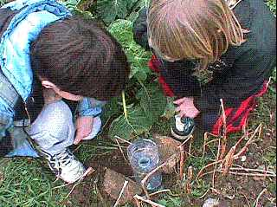
Je leur demande : « Qu'observe-t-on dans le bocal s'il ne pleut pas, s'il pleut un peu, s'il pleut beaucoup ? »
Les élèves constatent que le niveau de l'eau est d'autant plus élevé que la pluie est importante. Ils dessinent le bocal dans chacun des trois cas :
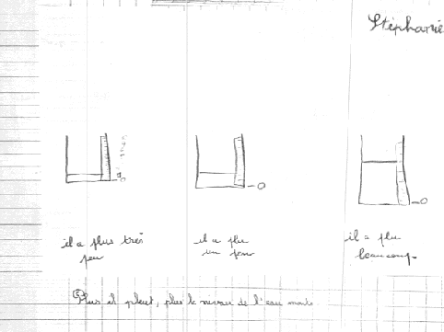
"Plus il pleut plus le niveau de l'eau monte", par Stéphanie.
Matériel :
- bocal transparent,
- entonnoir,
- bande de papier millimétré,
- ruban adhésif,
- matériel de dessin.

